Nama : Immanuel Felix Abel Ketaren

NIM : A11.2021.13676

Kelp : A11.442U

Matkul : Tugas Akhir – Data Mining

**Studi Kasus**

**CRISP-DM : Estimasi Harga Penjualan Mobil Bekas**

1. **Business Understanding (Pemahaman Proses Bisnis)**

Problems :

* Doni adalah kolektor mobil bekas
* Doni memiliki masalah dikarenakan “bingungnya memprediksi harga mobil bekas setiap karakteristiknya”.
* Doni ingin memahami pola karakteristik dari setiap mobil bekas khususnya harga mobil.
* Dengan adanya pola tersebut Doni dapat memprediksi harga mobil bekas sehingga bisa membeli mobil bekas dengan harga yang normal dan menjual juga dengan harga yang normal

Objective:

* Memprediksi harga mobil bekas

1. **Data Understanding (Pemahaman Data)**

* Untuk menyelesaikan masalah tersebut Doni mengambil data mobil bekas dari suatu Perusahaan penjualan mobil bekas temannya.
* Data tersebut dikumpulkan dari karakteristik mobil bekas dengan atribut seperti di bawah :

1. model
2. year
3. price
4. transmission
5. mileage
6. fuelType
7. tax
8. mpg
9. engineSize
10. **Data Preparation (Persiapan Data)**

* Data set : data_mobil_bekas.csv

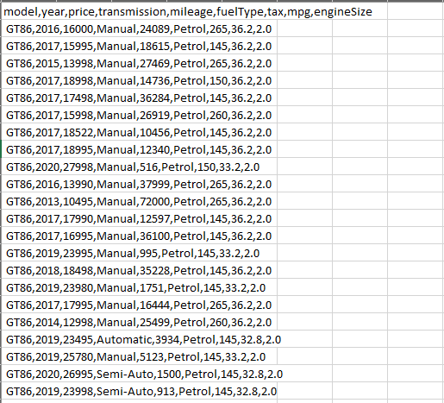

* Terdapat 490 data mobil bekas dengan 9 atribut
* Tidak terdapat Missing Value dan data noise

1. **Modeling (Pemodelan)**

Hasil data tersebut akan bermodelkan regresi linier

1. **Evaluation (Evaluasi)**

Hasil pola dari data berupa prediksi harga serta akurasi program

* Atribut atau faktor yang paling berpengaruh adalah year, mileage, tax, mpg, engineSize, price.
* Atribut atau faktor yang tidak berpengaruh adalah model, transmission, dan fuleType.

1. **Deployment (Penerapan)**

* Doni dapat memprediksi harga jual beli mobil bekas.
* Doni dapat menyiapkan budget yang sesuai dan tidak akan kebingungan Ketika ingin membeli mobil bekas dengan harga yang normal.
* Doni dapat juga menentukan harga jual mobil bekas dari setiap karakteristik mobil